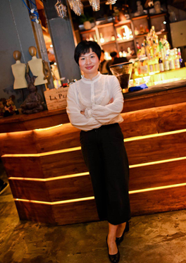

屈碧峰
生日：1983.10.03
学历：硕士
身高：162cm
地址：广州市白云区
2016.9-2019.6 新疆大学 MBA
1998.9-2003.6 湖南省第一师范学院 小学教育
2003.9-2005.3 湖南省劳教所子弟学校 教师
2005.4-今 百胜餐饮集团必胜客品牌 区域经理（目前）
- 2005年以储备经理身份入职，执掌订货、排班、训练及楼面管理
- 2007年晋升餐厅总经理，先后负责东莞厚街，长安餐厅开业及广州中怡餐厅经营
- 2011年晋升稽核专员，负责华南、福建及山东门店经营能力校准
- 2012年6月晋升区域经理，负责福建及潮汕地区24家门店
- 2013年6月转任训练经理，负责浙闽市场营运训练管理
- 2015年2月转任区域经理，负责广东粤北地区28家门店
- 2016年6月转任训练经理，负责广州市场营运训练管理
- 2018年3月转任区域经理，负责广州市区26家门店
工作业绩：
- 担任餐厅总经理期间，负责厚街及长安餐厅开业工作，让中怡餐厅扭亏为盈
- 担任稽核专员期间，优化管理组训练流程及维养系统，提升人员训练效率，节省维修成本
- 13年，浙闽市场刚刚成立，转调培训部，搭建部门架构，理顺工作流程，让培训部迅速产生效能，管理人员能够满足市场快速开店需求
- 担任区域经理期间，着力推动营业额成长，如18年区域第三方营业额增长一倍，总体营业额高于市场4%
湖南人，已婚，育有两女，现定居广州。感恩家人支持，多年来一直工作生活两不负。30岁之前努力工作，目的是希望在城市里站稳脚跟，30岁之后努力奋斗，既是教孩子也是为自己，拥有自信、自在而丰茂的人生。奉行的人生格言：大道至简，顺势而为，知行合一。
教育背景
工作经历
自我介绍

电话：13924167351
邮箱：8587105@QQ.com

